Homework1: simultaneous contrast

電機碩一 11278008 林佳慧

1. Problem description

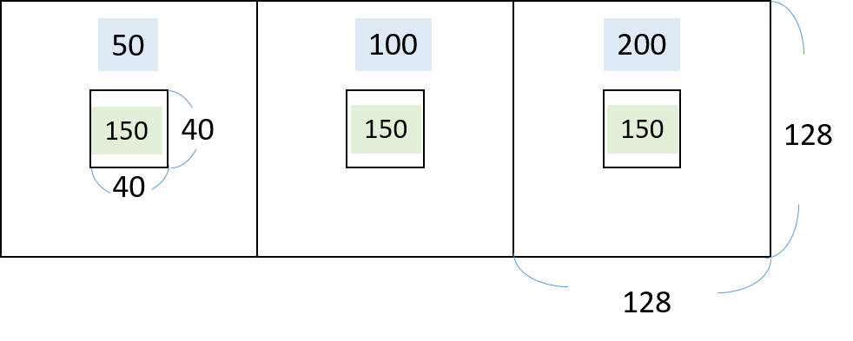

有三個128×128的灰階正方形，中間各有一個40×40的小正方形。大正方形由左至右的亮度為50,100,200。小正方形亮度皆為150。依照題目，使用maltab繪出圖形。

1. Program

% 新稱一個背景128\*384的矩陣,zero=黑色

img=zeros(128,384);

% 大正方形灰階值

% 由左至右，第一個大正方形

img(:,1:128) = 50;

% 第二個大正方形

img(:,128+1:128\*2) = 100;

% 第三個大正方形

img(:,128\*2+1:128\*3) = 200;

% 小正方形灰階值,小方塊起始位置44+1,(128-40)/2=44<<上下各佔44

% 由左至右，第一個小正方形

img(44+1:44+40, 44+1:44+40)=150;

% 第二個小正方形，row不變，column向右移128

img(44+1:44+40, 44+1+128:44+40+128)=150;

% 第三個小正方形，row不變，column向右移128\*2

img(44+1:44+40, 44+1+(128\*2):44+40+(128\*2))=150;

% [0,255]指定圖像顯示範圍

imshow(img,[0,255]);

3. Results and discussions

3.1. Method

用MATLAB來生成一個大小為128x384的灰度圖像並創建不同灰度值的正方形區域，目的是觀察其視覺效果。

首先，先建立一個全黑的背景圖像，即所有像素值都為零，方便我們觀察。接下來，在圖像中添加三個大正方形，灰度值分別為50，100，200。然後，再添加三個小正方形，它們的灰度值都設定為150。這些小正方形位於圖像的中間位置，每個小正方形的邊長為40個像素。

最後，我們使用imshow函數來顯示生成的圖像，並指定灰度值的範圍為[0, 255]。

3.2. Results



從生成的圖像我們可以觀察到：

因為小正方形具有相同的灰度值，可以跟大正方形成對比。大正方形的灰度差異很明顯。第一個大正方形的灰度較低，呈深灰色；第二個大正方形的灰度中等，呈中灰色；第三個大正方形的灰度最高，呈輕灰色。數值越低，顏色越深;數值越高，顏色越淺。

通過指定圖像顯示範圍為[0, 255]，我們確保了圖像的灰度值在這個範圍內，使得圖像易於觀察。

3.3. Discussions

透過MATLAB我們創建了不同灰度值區域的圖。我們可以運用這個對影像進行簡單的處理，不同的灰度值可以實現不同的視覺效果。